


FICHA TÉCNICA

Kofax ReadSoft Online

Kofax ReadSoft Online ™ proporciona captura, extracción, validación, reglas de negocio configurables, codificación del libro mayor y flujos de trabajo de aprobación y excepción controlados por el usuario para el procesamiento de facturas en la nube, y se ofrece como software como servicio (SaaS) en Microsoft Azure. La solución permite a las empresas procesar las facturas sin problemas y de forma asequible. Esta solución en la nube, altamente escalable y multiteniente, cuenta con una interfaz de usuario intuitiva en HTML 5, está en funcionamiento las 24 horas del día y se supervisa constantemente para lograr un rendimiento óptimo.

Con una tecnología de autoaprendizaje adaptable y sin necesidad de invertir en una costosa infraestructura de TI, Kofax ReadSoft Online proporciona un rápido retorno de la inversión.

LOS RETOS DE LAS EMPRESAS

- Dificultad para mantenerse actualizado con las últimas exigencias del mercado: Los costos son cada vez mayores para garantizar que su solución de automatización de facturas cumpla con los requisitos y regulaciones de la empresa.

- Las tareas manuales retrasan el proceso: Los errores en la entrada de datos y en el cotejo de cantidades y precios de los artículos individuales son costosos y retrasan las aprobaciones y los pagos a tiempo.

- La falta de visibilidad reduce el control sobre el procesamiento de las facturas: Sin una visualización centralizada de todas las facturas, no se pueden identificar los cuellos de botella críticos, lo que genera plazos de procesamiento más largos y un costoso procesamiento de excepciones.

- Los retrasos en la consignación de los datos de las facturas en el ERP presentan una visión financiera incompleta: Las unidades de negocio no disponen de información actualizada; los responsables financieros tienen una visión incompleta de las obligaciones financieras.
- El mantenimiento, las actualizaciones y el soporte técnico requieren mucho tiempo: Los costos y la labor relacionada con las actualizaciones y el mantenimiento repercuten en el rendimiento y en los resultados finales.

FICHA TÉCNICA

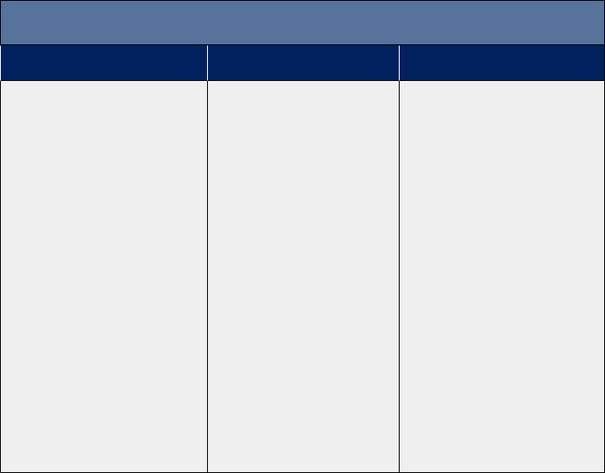
BENEFICIOS

• Ediciones adaptadas: Básica: (Captura de datos generales

Ediciones de Kofax ReadSoft Online

Basic | Premium | Enterprise

de la factura); Premium: incluye la edición Básica y conciliación de líneas); Enterprise: incluye Premium, reglas de negocio configurables, codificación del libro mayor y flujos de trabajo de aprobación manejados por el usuario.

• Opciones de suscripción que incluyen 60 días de prueba gratuita, anual (de 1 a 3 años) y volúmenes prepagados.

• Una opción de comercio electrónico para procesar pagos

con tarjeta de crédito para suscripciones mensuales con Microsoft NAV, Microsoft D365 Business Central y para los usuarios que necesiten datos XML e imágenes de facturas.

• Mayor rentabilidad: El costo por factura se reduce significativamente a través de las opciones de suscripción o de compra "por clic" para el procesamiento de encabezados o pies de página y artículos de línea.

•

•

•

Extracción de datos de encabezado y pie de página*

Corrección en línea*
Integración con ERP*
Analítica*

Imágenes y XML *

•

•

•

•

•

•

Conciliación de 2 vías y de 3 vías*
Extracción de datos de encabezado y pie de página

Corrección en línea
Integración ERP
Analítica

Imágenes y XML

- Flujos de aprobación*

- Flujos de excepciones*

- Codificación asistida en el Libro Mayor*

- Conciliación por línea

- Conciliación de 2 y 3 vías

- Extracción de datos de encabezado y pie de página

- Corrección en línea

- Integración ERP

- Analítica

- Imágenes y XML

• Mejora del tiempo del ciclo de las facturas: Reducción de los costos de entrada y verificación de datos manuales, lo que permite reasignar a los empleados a tareas de mayor valor. Las tasas de extracción automatizadas, normalmente del 80 al 90%, garantizan un flujo de proceso óptimo.

• Una sola solución para las facturas en papel, por correo electrónico o electrónicas: Garantice el cumplimiento de las nuevas legislaciones teniendo un único punto de entrada para sus facturas, independientemente del formato en que se reciban.

• Disponible 24/7 con un tiempo de actividad medio del 99,9%: El acceso a través de la nube garantiza que la automatización de las facturas esté disponible en cualquier lugar con conexión a Internet.

• Menor necesidad de TI: La implementación es rápida y no requiere inversiones en hardware o software; no hay mantenimiento, actualizaciones o mejoras que tomen su tiempo.

• Mejora de las relaciones con los proveedores: El procesamiento más rápido de las facturas elimina las penalizaciones por retraso en el pago y se incrementan los descuentos por pronto pago.
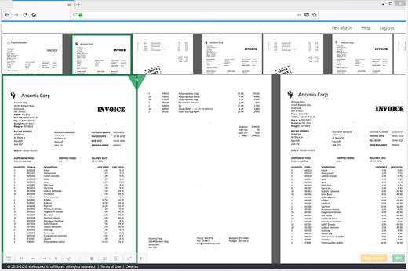

* Funciones adicionales provistas por la edición

CARACTERÍSTICAS PRINCIPALES
TODAS LAS EDICIONES (BASIC)

- Los mejores índices de extracción de su clase llegan al 95% (normalmente no menos del 80%). La edición básica sólo incluye la extracción del encabezado y el pie de página

- Procesamiento de datos adaptativo y de autoaprendizaje: Mejora en velocidad y precisión a medida que aprende a localizar datos en las facturas, aportando más valor con el tiempo.

- Analítica: los paneles de control preconfigurados proporcionan visibilidad sobre la productividad de los operadores y la actividad de las facturas para supervisar las facturas vencidas, las facturas aprobadas/no aprobadas, las facturas en espera y las excepciones de procesamiento.

- Integración con ERP: Las facturas se registran automáticamente en Microsoft NAV, Microsoft Dynamics 365 Business Central, Microsoft Dynamics 365 Finance and Operations, Oracle NetSuite y Coupa. Para otros usuarios, se proporciona un archivo XML con los datos de la factura y una imagen de esta para facilitar la integración.

- Soporte incorporado para las variaciones regionales: La configuración específica de cada país incluye tasas de impuestos, formatos de fecha e importe, monedas y conjuntos de caracteres.

- Solución altamente segura: Inicio de sesión único (SAML 2.0), autenticación de dos factores, conformidad con SOC2 y pruebas de penetración periódicas realizadas por terceros independientes.

- Servicios de datos maestros: Importación de datos maestros para mejorar la oportunidad de procesamiento directo. Incluye la posibilidad de configurar el cálculo de la fecha de vencimiento a partir de las condiciones de pago de la fecha principal.

Servicio de separación de páginas: muestra cómo un operador puede separar rápidamente
documentos individuales cuando se han incluido varias facturas en el mismo archivo PDF.

FICHA TÉCNICA

- Servicios administrativos: ofrece servicios de gestión de cuentas y de elaboración de reportes de devengos, facturación, tiempos de procesamiento, volúmenes de procesamiento, etc.
- La API de Kofax ReadSoft Online (REST-API) permite el acceso remoto a los servicios disponibles en Kofax ReadSoft Online. La API proporciona opciones avanzadas de integración entre Kofax ReadSoft Online y otros sistemas para el intercambio de información.

- Almacenamiento: Las facturas y, en su caso, cualquier correo electrónico original entrante están disponibles para su recuperación en el almacenamiento de Kofax ReadSoft Online como un PDF renderizado. Se pueden adjuntar documentos adicionales a una factura. La documentación complementaria se puede cargar en el almacenamiento de Kofax ReadSoft Online, por ejemplo, archivos de Word y Excel.

- Exportación: La imagen de la factura y los datos XML correspondientes se exportan a la aplicación de destino. Si se utiliza el almacenamiento de Kofax ReadSoft Online, la información se conserva a largo plazo en Kofax ReadSoft Online.

EDICIÓN PREMIUM - Extensiones

- Captura de datos por línea: Reconoce los datos de los artículos por línea, incluso si las longitudes de las líneas son distintas, no están espaciadas simétricamente o provienen de una factura de varias páginas.

- Cotejo de líneas de órdenes: Valida automática o manualmente las sumas y los importes de los impuestos y coteja las facturas con los pedidos.

- Conciliación bidireccional (factura con orden de compra) y tridireccional (factura con orden de compra y mercancías recibidas). Se proporciona una verificación de tolerancia para las cantidades de entrega y los precios unitarios aceptables. Se pueden configurar retenciones automáticas para la recepción de mercancías

EDICIÓN ENTERPRISE (incluye la Premium)

- Flujos de trabajo de aprobación y excepción: se activan automática o manualmente en función de los datos de las facturas. Tras el último paso de un flujo de trabajo de aprobación, las facturas y los datos resultantes se pueden exportar.

- Codificación del libro mayor: Los usuarios reciben asesoramiento para seleccionar los códigos del libro mayor basándose en la utilización previa y el contexto.

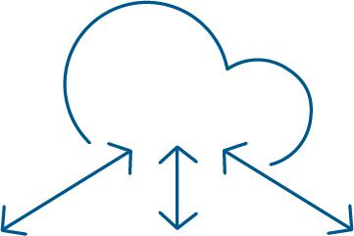

Kofax ReadSoft Online




Carga las facturas para su interpretación y extracción de datos Verificación y corrección de los datos interpretados.
Valida, coteja, codifica y aprueba las facturas de órdenes de compra y las que no son de este tipo.
Transfiere automáticamente las facturas y los datos al sistema(s) de destino

Conciliación automatizada de tres vías (factura, pedido y recepción de mercancías) que resalta las discrepancias entre la cantidad pedida y la entregada.
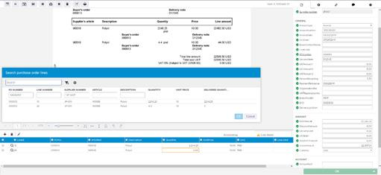

ESPECIFICACIONES TÉCNICAS

Formatos de archivo compatibles

JPEG, JPG, PDF versión 1.3 a 1.7. PNG, TIFF, TIF. Todas las imágenes de las facturas deben tener una resolución de 300 ppp y una altura mínima de al menos 1.000 píxeles.

En el caso de los documentos PDF, si es posible, elija una configuración de baja compresión al generar las imágenes, ya que esto mejorará el rendimiento de la extracción y la legibilidad.

Requisitos y condiciones de digitalización

- Se admiten imágenes a color, en escala de grises y bitonales

- Se admite el escaneo a una cara y a dos caras; las páginas en blanco se eliminan; las facturas escaneadas con cualquier aplicación de escaneo se guardan localmente y se cargan de forma segura en Kofax ReadSoft Online.

Campos capturados

- Se capturan aproximadamente 10 campos (predeterminados, configurables) por documento, incluyendo datos de encabezado como el número de factura, la fecha de la factura, el importe total y el importe neto.

- A nivel de artículo, normalmente la cantidad, el número de pieza, la descripción y el importe.

- Opciones de entrada de facturas

- Envío de archivos adjuntos por correo electrónico a direcciones específicas del cliente

- Carga a través de Online Connect

- Carga a través de la interfaz de usuario web

Las facturas pueden cargarse una a una o en lotes. Cuando se recibe un único documento PDF que contiene varias facturas, se puede utilizar el servicio de separación de páginas para dividirlas rápidamente en facturas individuales.

Formatos XML

Cuando se envían facturas por correo electrónico, Kofax ReadSoft Online admite actualmente los siguientes formatos:

• E2B • EHF • UBL • FatturaPA

• ESXML • Finvoice • Svefaktura • ZUGFeRD

FICHA TÉCNICA

Los correos electrónicos pueden tener varios archivos adjuntos. Cuando se verifica una factura XML, se genera una imagen de la factura a partir del archivo XML para facilitar la verificación. Los usuarios suscritos a Kofax Invoice Portal disponen de un servicio.

Navegadores compatibles

Los usuarios interactúan con Kofax ReadSoft Online a través de una aplicación web, que es compatible con las últimas versiones de los siguientes navegadores web:

• Google Chrome • Edge

• Safari • Firefox

Es recomendable una conexión a Internet de al menos 2 Mbit.

Idiomas Compatibles

La IU de Kofax ReadSoft Online UI admite los siguientes idiomas:

- Inglés (americano, australiano, británico, irlandés)

• Chino (simplificado) | • Frances | • Español
• Danés | • Alemán | • Sueco
• Holandés | • Noruego
• Finlandés | • Portugues (Brasil)

El idioma predeterminado de la interfaz depende de la configuración del idioma de su navegador web. La configuración del idioma de su navegador web también determina los formatos de moneda y fecha que se muestran en la vista de la factura en la verificación. Los registros de auditoría sólo están disponibles en inglés.

Origen de la factura

Kofax ReadSoft Online ha optimizado la extracción de facturas para las facturas procedentes de los siguientes países con el fin de aprovechar los formatos o campos específicos de cada país. Para otros países que no aparecen en la lista y que tienen conjuntos de caracteres similares, se puede utilizar un formato existente.

• Argentina | • Dinamarca | • Letonia | • Singapur
• Australia | • Estonia | • Lituania | • Eslovaquia
• Austria | • Finlandia | • Malasia | • Sudáfrica
• Belgica | • Francia | • Mexico | • España
• Brasil | • Alemania | • Países Bajos | • Suecia
• Canadá | • Gran Bretaña • Nueva Zelanda |  | • Suiza
• Chile | • Islandia | • Noruega | • Turquía
• China | • India | • Polonia | • EE.UU.
• Colombia | • Irlanda | • Portugal
• Republica Checa • Italia |  | • Rusia

Entorno de implementación

Kofax ReadSoft Online se ejecuta en Microsoft Azure y está desarrollado en base a las capacidades nativas de Azure para trabajar en la nube. La plataforma Azure permite alojar y escalar aplicaciones en los centros de datos de Microsoft de la manera más eficiente, proporcionando una base para mantener un alto nivel de disponibilidad, seguridad y cumplimiento.

Kofax ReadSoft Online Connect

Kofax ReadSoft Online Connect es una aplicación instalada localmente que se utiliza opcionalmente cuando se requiere una integración con una aplicación de destino local. Online Connect se utiliza para realizar diversas tareas, como la carga automática de facturas y datos de órdenes de compra, la descarga y transferencia de datos de Kofax ReadSoft Online a un sistema ERP local y la transferencia de datos maestros para la validación de facturas.

Online Connect se ejecuta generalmente como un servicio en segundo plano en un PC o servidor estándar y utiliza el Protocolo https encriptado para comunicarse. Se actualiza automáticamente cuando hay nuevas versiones disponibles.

Ahora es el momento de aplicar la automatización en su departamento de cuentas por pagar.

Solicita una cita y con gusto podremos ayudarte a llevar tu negocio a una nueva era digital.

Visita es.yakidoo.com o agenda una cita con nosotros en citas.yakidoo.com

